ФГОУ ВО «Санкт-Петербургский государственный университет»
Направление «Стоматология»

ВЫПУСКНАЯ КВАЛИФИКАЦИОННАЯ РАБОТА НА ТЕМУ:

Особенности сочетанного поражения слизистых оболочек полости рта и гениталий у пациентов с красным плоским лишаем

Выполнил студент
Группы 524
Леончикова Валерия

Научные руководители:
К.м.н. Михайлова Екатерина Станиславовна
Д.м.н. Смирнова Ирина Олеговна

Санкт-Петербург
2019
ОГЛАВЛЕНИЕ
Перечень условных обозначений и символов 4
Введение 5
Глава 1.Обзор литературы 8
1.1.Красный плоский лишай 8
1.1.1.Эпидемиология. 8
1.1.2. Этиология 8
1.1.3. Патофизиология 10
1.2.Клиническая картина. 11
1.2.1.Гистология 13
1.3. Поражение слизистой оболочки при красном плоском лишае. 13
1.3.1.Поражение слизистой оболочки полости рта 13
1.3.2.Поражение слизистой оболочки гениталий. 20
1.3.3.Сочетанное поражения слизистой оболочки полости рта и гениталий. 22
Глава 2. Материал и методы исследования 23
2.1. Материал исследования 23
2.2. Методы исследования 23
2.2.1. Анализ возрастной структры 23
2.2.2. Анализ степени тяжести КПЛ на СОПР 24
2.2.3. Анализ степени тяжести КПЛ на АГО 25
2.2.4.Гистологическое и морфометрическое исследование 26
2.2.5. Статистический анализ результатов обследовани 26
Глава 3. Результаты собственных исследований 27
3.1. Результаты сравнительного анализа распространенности, половой и возрастной структуры заболеваемости КПЛ с сочетанным поражением СОПР и АГО 27
3.1.1.Распространенность……………………………………………………….27
3.1.2. Половаяструктура……...………………………...………………….…….28
3.1.3. Возрастная стуктура………………………………………………………28
3.2. Результаты сравнительного анализа клинической картины КПЛ с сочетанным поражением СОПР и АГО 30
3.2.1. Жалобы………………………………………………………………….....30
3.2.1.1. Жалобы со стороны СОПР……………………………………………..30
3.2.1.2. Жалобы со стороны АГО……………………………………………….30
3.2.2. Длительность заболевания……………………………………………….31
3.2.3. Распространенность на СОПР……………………………………………32
3.2.4. Наличие высыпаний на коже…………………………………………….34
3.2.5. Форма КПЛ на СОПР……………………………………………………..35
3.2.6. Степень тяжести КПЛ…………………………………………………….38
3.2.6.1. Степень тяжести КПЛ на СОПР……………………………………….38
3.2.6.2. Степень тяжести КПЛ на АГО…………………………………………38
3.3. Особенности патоморфологической картины элементов КПЛ при сочетанном поражении СОПР и АГО 39
ЗАКЛЮЧЕНИЕ………………………………………………………………...42
ВЫВОДЫ………………………………………………………………………..45
ПРАКТИЧЕСКИЕ РЕКОМЕНДАЦИИ……………………………………………………46
СПИСОК ЛИТЕРАТУРЫ 47

СПИСОК СОКРАЩЕНИЙ

АГО - аногенитальная область
АПФ - ангиотензинпревращающий фермент
ВВДС - вульво-вагинально-десневой синдром
КПЛ - красный плоский лишай
СОПР - слизистая оболочка полости рта
ВВЕДЕНИЕ
Актуальность проблемы
Красный плоский лишай (КПЛ) - воспалительное заболевание кожи, представленное зудящими ливидными папулами полигональной формы. Это относительно редкое заболевание, им болеет примерно 1% населения [41].
Излюбленной локализацией при КПЛ являются сгибательные поверхности конечностей и область крестца. Однако у пациентов нередко поражаются слизистые оболочки – слизистые оболочки полости рта (СОПР) и гениталий.
Поражение СОПР - щек, языка и десен имеют примерно 40-60% пациентов с высыпаниями на коже, и наоборот среди пациентов с высыпаниями на слизистых рта - половина имеет кожные проявления. Поражение слизистых рта несколько чаще встречается у женщин чем у мужчин, наиболее часто высыпания возникают у лиц 30-70 лет[12].
Клиническая картина при поражении слизистых оболочек полости рта весьма разнообразна и может быть представлена малосимптомными высыпаниями белого цвета – пятнами и бляшками с кружевным рисунком или рисуноком в виде листьев папоротника (сеточка Уикхема) на поверхности, десквамативным гингивитом, болезненными эрозивными высыпаниями, изредка гипертрофическими папулами. У ряда пациентов могут поражаться слизистые оболочки пищевода, трахеи и глаз [25]
Что касается поражения гениталий при КПЛ, то оно часто является частью распространенного процесса. Точных данных о частоте поражения вульвы у пациенток с кожным процессом нет. Однако некоторые авторы считают, что она довольно высокая и может достигать 50% [21]. При этом может наблюдаться сочетанное поражение СОПР и гениталий. Так вовлечение вульвы характерно для 25% женщин, а слизистых полового члена для 2-4% мужчинс высыпаниями на СОПР.
Кроме того, у женщин с сочетанным поражением СОПР и гениталий может формироваться редкий тяжелый вариант характеризующийся эрозированием и десквамацией слизистой вульвы, влагалища и десен, выраженной тенденцией к рубцеванию и образованию стриктур - вульво-вагинально-гингивальный синдром [23]. Причины тяжелого течения этой формы заболевания неизвестны. Предполагается, что она может иметь генетическую предрасположенность, 80% пациентов имеют аллели DQB1∗0201 (по сравнению с 41,8% в группе контроля, относительный риск формирования синдрома у носителей аллели составляет 3,7, p ≤ .0042).
Данные о клинической картине заболевания на СОПР при сочтетанном поражении аногенитальной области малочисленны и требуют дальнейшего изучения.

Цель исследования:
Изучить особенности клинической картины красного плоского лишая на слизистых оболочках полости рта при сочетанном поражении с аногенитальной областью

Задачи исследования:
- Оценить распространенность, половую и возрастную структуру пациентов с сочетанным поражением слизистых оболочек полости рта и гениталий
- Выделить ведущие клинические проявления поражения слизистых оболочек полости рта у пациентов с сочетанным поражением аногенитальной области.
- Изучить особенности патоморфологической картины красного плоского лишая слизистых оболочек полости рта при сочетанном поражении аногенитальной области.

Научная новизна
Установлено, что среди всех пациентов с КПЛ поражение СОПР наблюдается у 15,9%, из которых 9,8% имеют сочетанное поражение СОПР и АГО.
Выявлено, что КПЛ при сочетанном поражении чаще встречается среди лиц молодого возраста (18-44 года), в то время как поражение СОПР без АГО более характерно для среднего (45-59 лет) и пожилого (60-74 года) возраста.
Так же установлено, что КПЛ чаще встречается у лиц женского пола.
Продемонстрировано, что для сочетанного поражение наиболее характерным местом локализации очага является десна, при КПЛ СОПР без поражение АГО редко встречается такая локализация
Выявлено, что для пациентов с тяжелой степенью поражения СОПР характерны более высокие баллы поражения АГО (в среднем 14 баллов), чем для пациентов с легкой степень тяжести поражения СОПР (в среднем 8,75 баллов)
Продемонстрировано, что гистологическая картина элементов КПЛ при сочетанном поражении СОПР и АГО соответствует характерной картине КПЛ.

Теоретическая и практическая значимость работы
Состоит в том, что материалы исследования и выводы, сформулированные в данной работе, могут помочь врачу-стоматологу в ранней диагностике сочетанного поражение слизистых оболочек полости рта и гениталий при КПЛ, что в свою очередь может предупредить развитие серьезных осложнений.

Глава 1. ОБЗОР ЛИТЕРАТУРЫ

1.1 Красный плоский лишай
Красный плоский лишай (КПЛ) – хронический длительно текущий дерматоз с многообразными клиническими проявлениями и вовлечением в процесс кожи, ее придатков (волос, ногтей) и слизистых оболочек.
    - Эпидемиология
КПЛ наблюдается примерно у 1% населения. Данная патология может возникнуть в любом возрасте, однако этот дерматоз редко встречается в молодом и пожилом возрасте, средний возраст больных от 40 до 60 лет при поражении СОПР, и от 40 до 45 лет при вовлечении в процесс только кожных покровов [41] [4] [16]. Чаще болеют женщины (примерно 58%). У 45-47% выявляется сочетанное поражения кожи и слизистых оболочек [39], [17]. КПЛ слизистой оболочки полости рта и красной каймы губ обнаруживается у 35% среди терапевтической патологии полости рта [41] и в большей степени наблюдается у людей зрелого возраста (40-60 лет). Изолированное поражение ногтевых пластин по данным различных авторов варьирует от 1 до 13%. Проявления в области гениталий у мужчин выявляется в 25% случаев, известны семейные случаи КПЛ.
    - Этиология
На сегодняшний день этиология данной патологии остается не до конца известной. Принято считать КПЛ мультифакторным заболеванием, в патогенезе которого участвуют нейроэндокринные, иммунные, метаболические и интоксикационные процессы. Последние данные подтверждаю, что КПЛ является аутоиммунным заболеванием, опосредованным Т-клетками, при котором аутоцитотоксические CD8 + Т- клетки вызывают апоптоз эпителиальных клеток. Так же есть данные о связи КПЛ с системными заболеваниями, которая, вероятнее всего является просто совпадением, так как, красный плоский лишай это достаточно распространенная патология, к тому же, красный плоский лишай встречается преимущественно у пожилых людей, так же ряд лекарственных средств, включенных в терапию системных заболеваний, могут вызывать развитие лихеноидного поражения как побочного эффекта, к таким лекарственным препаратам можно отнести нестероидные противовоспалительные препараты, бета-адреноблокаторы,препараты сульфонилмочевины, некоторые ингибиторы АПФ и некоторые противомалярийные препараты и др., предполагается, что эти лекарственные средства выступают в качестве эндогенного антигена. Так же патология может возникать как проявление аллергической реакции на разнообразные внешние аллергены, которая в ряде случаев со временем исчезает при прекращении действия аллергена. Довольно часто можно столкнуться с идиопатическим КПЛ, когда не удается выявить связи с какой-либо причиной. КПЛ может возникать на месте механической травмы, это явление называется феномен Кебнера. Некоторые исследования показывают повышенное содержание Candidaalbicans при красном плоском лишае СОПР, но фактической связи между воздействием Candidaalbicans и развитием КПЛ не установлено. Так же было установлено, что некоторые вирусы могу провоцировать возникновение КПЛ. Например вирус гепатита С, было высказано мнение, что вызванные гепатитом С изменения уровня цитокинов и хемокинов могут предрасполагать инфицированных индивидуумов к развитию КПЛ [14,17]. Подобный механизм может лежать в основе связи между КПЛ и введением вакцинации против гепатита В [27] и гриппа [2]. В некоторых исследованиях сообщается о связи с вирусом папилломы человека (ВПЧ) 6, 11, 16 или 18 типов [3,25]. Документированы случаи возникновения КПЛ после подкожного введения пигментов тату-мастерами [19], было выдвинуто предположение, что экзогенные пигменты могут служить антигенами для активированных лимфоцитов, тем самым провоцируя развитие КПЛ. Обострения красного плоского лишая в ряде случаев связаны с периодами психологического стресса и тревоги. Мало доказательств, подтверждающих связь между сахарным диабетом и КПЛ. Поражение слизистой оболочки полости рта при синдроме Гриншпана (триада красный плоский лишая СОПР, сахарный диабет и гипертензия), вероятно, является неблагоприятным эффектом сочетания лекарственной терапии сахарного диабета и гипертонии [17].

Патофизиология
Современные данные свидетельствуют о том, красный̆ плоский̆ лишай является аутоиммунным заболеванием, опосредованным Т-клетками, при котором аутоцитотоксические CD8 + Т-клетки запускают апоптоз эпителиальных клеток полости рта. Плотный субэпителиальный мононуклеарный инфильтрат КПЛ состоит из Т-клеток и макрофагов, так же увеличивается количество интраэпителиальных Т-клеток. Большинство Т-клеток в эпителии активированы CD8 + лимфоцитов. Таким образом, на ранних этапах образования очага КПЛ CD8 + Т-клетки могут распознавать антиген, связанный с главным комплексом гистосовместимости (МНС) класса I на кератиноцитах. После распознавания антигена цитотоксические Т-клетки CD8 + могут запускать апоптозкератиноцитов. Активированные CD8 + Т-клетки (и, возможно, кератиноциты) могут выделять цитокины, которые привлекают дополнительные лимфоциты в развивающийся очаг [33]. Так же очаг поражения содержат повышенный уровень фактора некроза опухолей цитокинов (TNF) - альфа. [16] Базальные кератиноциты и Т-клетки в субэпителиальном инфильтрате экспрессируют TNF [20]. Кератиноциты и лимфоциты кожи при КПЛ экспрессируют повышенные уровни рецептора TNF p55, TNF-RI. [32] Т-клетки в оральном плоском лишае содержат мРНК для TNF и секретируют TNF invitro [31]. Количество TNF в сыворотке крови и слюне у пациентов, страдающих красным плоским лишаем увеличено [18,34]. Полиморфизмы TNF были идентифицированы у пациентов КПЛ СОПР, и они могут способствовать развитию дополнительных кожных поражений [10]. Красный̆ плоский̆ лишай успешно лечился талидомидом, [9,13] препаратом, который̆, как известно, подавляет выработку ФНО [26]. Вместе эти данные указывают на то, что ФНО влияет на патогенез КПЛ. Возможно, повышенные концентрации интерлейкина-6 (IL-6) и неоптерина в слюне и сыворотке пациентов с эрозивно-атрофической формой красного плоского лишая предполагают, что они могут быть вовлечены в этиологию этого заболевания [1]. Исследования, опубликованные в 2015 году, также показывают, что остеопонтин, CD44 и сурвивин могут быть вовлечены в патогенез КПЛ [28]. Кроме того, микро-РНК 4484 (miR-4484), как было обнаружено, значительно активируется в слюнных экзосомах у пациентов с красным плоским лишаем СОПР [8]. Специфический̆ антиген, который̆ запускает красный̆ плоский̆ лишай, неизвестен, хотя это может быть собственный пептид (или изменённый собственный пептид), и в этом случае красный плоский лишай будет истинным аутоиммунным заболеванием. Роль аутоиммунитета в патогенезе подтверждается многими аутоиммунными особенностями красного плоского лишая, включая его хроническое течение, начало у взрослых, ассоциации с другими аутоиммунными заболеваниями, подавленную иммуносупрессорной активность у пациентов с красным плоскй лишай и наличие аутоцитотоксических клонов Т-клеток в очагах поражения красного плоского лишая. Экспрессия антигена КПЛ может быть вызвана лекарственными средствами (лекарственная реакция лихеноида), контактными аллергенами в зубных реставрационных материалах или зубных пастах (реакция гиперчувствительности контакта), механической травмой (феномен Кебнера), вирусной инфекцией или другими неопознанными агентами [24].

Клиническая картина
КПЛ чаще всего локализуется на сгибательных поверхностях конечностей и в области крестца. Помимо кожного высыпания, красный плоский лишай (ЛП) может поражать слизистые оболочки, реже-гениталии, ногти и кожу головы. Клиническая картина красного плоского лишая имеет несколько форм: актинические (в местах, подверженных воздействию солнца), кольцевые, атрофические, эрозивные, фолликулярные, гипертрофические, линейные, пигментные буллезные и другие. Первичный морфологический элемент-папула(узелок) Папулы при типичной форме КПЛ блестящие, розового цвета с фиолетовым оттенком, многоугольные с четкими границами; размером от 1 мм до 1 см в диаметре. Поверхность папулы гладкая или с невыраженным шелушением, которое иногда напоминает псориатическое. При боковом освещении узелки имеют своеобразный восковидный блеск [41]. Они могут быть дискретными или организованы в группы линий или кругов. Папулы сливаются в бляшки. Напапулах часто наблюдается, характерные для данной патологии, тонкие белые линии сплетенные в виде сеточки, называемые сеточкой Уикхема, которые определяются при нанесении на поверхность папулы масла и мацерации рогового слоя. Это обусловлено, по мнению одних авторов, неравномерным утолщением зернистого слоя эпидермиса, других – различием кровоснабжения участков кожи в связи со сдавлением сосудов дермы инфильтратом из лимфоцитов [41]. Так же наблюдается феномен Кебнера ,через одну-две недели после механического раздражения, обычно из-за царапин, развиваются линейные повреждения [29]. Подобным образом физические факторы, такие как тепловое раздражение или УФ-облучение, могут привести к обострению КПЛ [7]. Субъективно КПЛ характеризуется сильным зудом, который наблюдается примерно у 80% больных [5,6], в случае поражения СОПР -гиперестезия и боль при эрозивно-язвенной форме. Средняя продолжительность КПЛ, как сообщается, составляет 1-2 года [36]. Тем не менее, возможны более длительное и хронически рецидивирующие течение, так что прогнозировать в этом вопросе сложно, сроки индивидуальны [5]. После ремиссии папул и бляшек КПЛ, поствоспалительное гиперпигментация, а также атрофия могут сохраняться. Вовлечение слизистой оболочки является распространенным явлением и может встречаться у пациентов, у которых нет поражения кожи. У5-20% поражаются ногтевые пластины, чаще всего поражение имеет вид чередования продольных желобков и гребешков, наблюдается истончение, помутнение и расслоение ногтевой пластины, реже наблюдается онихолизис и рубцевание птеригиума ногтевой пластины (крыловидное разрастание эпонихиума в длину, его наплых на ноготь и приростание к ногтевой пластине(распечатка)
    - Гистология
При гистологическом исследовании биоптата наблюдается гиперкератоз (утолщения рогового слоя) акантоз и неравномерный гранулез(утолщение зернистого слоя); диффузный воспалительный инфильтрат полосовидного характера ,представлен Т-клетки (при имуногистохимическом исследовании преимущественно обнаруживаются CD8+) и, в меньшей степени, макрофаги, тканевые базофилы и меланофаги, инфильтрат располагается в верхнем отделе дермы, вплотную примыкающий к эпидермису, нижняя граница которого «размыта» клетками инфильтрата, который разрушает дермоэпидермальное соединение. Видны тельца Сиватта (коллоидные тельца) – округлые эозинофильные образования, переродившиеся кератиноциты, располагающиеся в нижних отделах шиповидного слоя. Возможно утолщение шиповидного слоя (при гипертрофической форме) или напротив-его уплощение (при атрофической форме). При исследовании методом прямой иммунофлюоресценции на границе между эпидермисом и дермой выявляют обильные скопления фибрина, в тельцах Сиватта – IgM, реже – IgA, IgG и компонент комплимента. Нет атипии клеток.

1.3 Поражение слизистой оболочки при красном плоском лишае
При локализации КПЛ на слизистой оболочке поражение полости рта составляло 95% случаев [11]. Поражения также могут быть обнаружены на конъюнктиве, гортани, пищеводе, миндалинах, барабанной перепонке, мочевом пузыре, вульве и своде влагалища; по всему желудочно- кишечному тракту; и вокруг ануса [35].
1.3.1 Поражение слизистой оболочки полости рта
По данным разных авторов около 40-60% больных с кожными проявлениями, имеют очаги поражения в полости рта. Около половины пациентов имеют одиночные поражения; другая часть имеет множественные изменения [30]. Топографическое распределение поражений полости рта разнообразно. чаще всего процесс локализовался на слизистой буккальнойповерхности щек по линии смыкания зубов, на слизистой альвеолярных отростков, спинки языка и его боковых поверхностях, красной кайме губ [11]. Клиническая морфология КПЛ разнообразна.
В различной литературе можно столкнуться с обширным рядом классификаций. В классификации Б.М.Пашкова (1963) представлены следующие формы КПЛ: типичная - имеет вид узора из слившихся папул, на неизмененной СОПР; экссудативно-гиперемическая - сопровождается значительным воспалением в участке высыпаний папул красного плоского лишая; эрозивно-язвенная - острое воспаление ,сопровождающееся образованием эрозий и язв в зоне высыпаний КПЛ; буллезная - характеризуется образованием пузырей в участке высыпаний; гиперкератотическая — с явлением гиперкератоза, при этом папулы сливаются в бляшки с четкими контурами, значительно возвышающиеся над поверхностью СОПР, на поверхности бляшек определяются складчатые роговые массы. В.И.Пинчук (1969) выделил типичную, экссудативно-гиперемичсскую, эрозивно-язвенную и везикуло-буллезную формы КПЛ. И,О.Новик (1969) выделяет три формы КПЛ: гиперкератозную (типичную), эрозивную и пемфигоидную. Классификация КПЛ, которой придерживаются на кафедре терапевтической стоматологии НМУ, базируется на параллелях между клиникой и данными стоматоскопического, люминесцентного, цитологического, гистологического, гистохимического исследований. Необходимость в выделении различных форм КПЛ обоснована различными подходами в выборе схем лечения больных. Н.Ф. Данилевский, В. К. Леонтьев, А. Ф. Несин и Ж. И. рахний выделяют пять форм КПЛ на СОПР и красной кайме губ: гиперкератозную (типичную) бородавчатую, эрозивную, язвенную, пемфигоидную(Н.Ф. Данилевский, В. К. Леонтьев Заболевания слизистой оболочки полости рта)
Гиперкератозная (типичная) форма КПЛ признана всеми клиницистами. Эта форма является самой распространенной (составляет 63,5% от всех случаев данной патологии). При осмотре СОПР обнаруживаются полигональные папул плотной консистенции на фоне почти неизмененной СОПР. Цвет папул варьируется от бледно-розового до белого. Большинство пациентов жалоб не предъявляет, но некоторые указывают на косметический дефект в виде изменение цвета слизистой оболочки или появления беловатых полосок; часть пациентов отмечают незначительную стянутость, сухость, шероховатость пораженных участков СО. Так же встречаются больные, у которых присутствует чувство жжения в полости рта.
При осмотре больных с данной формой КПЛ СОПР (в том числе и на губах) наблюдается группа паппул с ороговевшей верхушкой в виде линейного соединения. Папулы формируют узор, напоминающий сетку, кружево, ветви деревьев, или имеют вид рубцов на слизистой оболочки полости рта, щек, десен и красной кайме губ. Папулы могут так же располагаться на спинке языка, здесь они имеют вид атрофичных белых кругов или колец. На боковой поверзности языка они представлены в виде полудуг и волнистых линий. Окружающая папулы слизистая оболочка обычно без видимых патологических изменений, бледно-розового или розового цвета. Часто на СО щек и языка можно увидеть отпечатки зубов.
При проведении стоматоскопии определяется слой ороговевших бело- синих верхушек папул. При люминесцентном исследовании выявляется голубое или голубовато-фиолетовое свечение участка поражения. В цитограмме отмечается повышение количества ороговевающих и ороговевших эпителиальных клеток. Увеличенная десквамация ороговевших эпителиальных клеток (до 75%) указывает на воспалительный процесс слизистой оболочки. Отмечается относительно низкое число эпителиальных клеток промежуточной зрелости.
При патогистологическом исследовании выявляются гипер- и паракератоз, иногда гранулез и неравномерный акантоз в многослойном плоском эпителии. В подэпителиальной соединительной ткани обнаруживается образование диффузного лимфоидно--плазмоцитарногоинфильтрата, подпирающий эпителий, в следствии чего на поверхности образуются выступы - папулы.
Эрозивная форма (выявляется в 14,3% всех случаев КПЛ СОПР). Для данной формы более характерны жалобы на ощущение жжения, в ряде случаев возникает боль при употреблении острой, горячей пищи и при жевании, у некоторых данная патология сопровождается нерезко выраженной кровоточивостью. Данную форму КПЛ чаще всего можно наблюдать в ретромолярной области на слизистой щек, боковых поверхностях языка, реже - на красной кайме губ. Очаг, состоящий из папул, окружен ярко-красной эритемой, а между полигональных папул - эрозия, обычно неправильной формы. Возможно развитие значительного катарального воспаления прилегающих участков слизистой оболочки при присоединении инфекции: процесс приобретает подострое или острое течение.
При проведении стоматоскопии выявляются чередующиеся участки с кератинизированными папулами и дефектами эпителия. При люминесцентном исследовании определяется коричневый цвет свечения на месте эрозий и голубое свечение ороговевших папул.
При цитологическом исследовании ороговевших и ороговевающих эпителиальных клеток среди них обнаруживаются молодые клеточные элементы соединительной ткани и повышенное количество лейкоцитов. Патогистологическом исследование выявляет дефект эпителия и лимфоидно-плазмоцитарный инфильтрата в соединительной ткани располагающейся под очагом поражения, некоторые клетки инфильтрата проникают в эпителий. В эпителии, окружающем дифект, наблюдается гиперкератоз и гранулез.
Язвенная форма КПЛ является самой редкой (встречается у 4,5% больных КПЛ СОПР). Субъективно определяется боль, болезненное ощущение обычно возникают во время жевания и при воздействии других механических и химических раздражителей. Так же больные жалуются на затрудненное открывание рта, усиление саливации, некоторые отмечают появление плохого запаха изо рта. При осмотре обнаруживается скопление полиганальных папул в виде сетчатого или кружевного рисунка и язвы неправильной формы, обычно неглубокие, лежащие в пределах собственной пластики слизистой. Дно язвы содержит детрит и остатки слущенного эпителия, края язвы неровные, при пальпации болезненны, язва окружена инфильтратом. Чаще эрозивная форма КПЛ встречается на СО щек, языка, на линии смыкания зубов. Часто наблюдается увеличение лимфатических узлов, сопровождающиеся их болезненностью. Очень важно обратить внимание на длительность язвенного процесса.
Длительно незаживающие язвы при КПЛ должны вызвать настороженность, так как могут являться маркерами онкологического процесса.
При проведении стоматоскопии обнаруживаются ороговевшие папулы и глубокие дефекты слизистой оболочки полости рта. При люминесцентном исследовании на месте язвы определяется коричнево-черное свечение.
Цитологическое исследование при язвенной форме КПЛ является определяющим при выборе консервативного или хирургического метода лечения. При исследовании содержимого со дна язвы, в нем находят много нейтрофильныхлейкоцитов, возможно появление клетки эпителия с явлениями дискариоза, могут встречаться атипичные клетки. При патогистологическом исследовании наблюдается дефект эпителия и соединительной ткани, обнаруживается полиморфноклеточный инфильтрат, окружающий дефект, так же наблюдается явление краевого акантоза. В эпителии, окружаещем ороговевшие папулы, определяется гиперкератоз, паракератоз и гранулез.
Пемфигоидная форма КПЛ (встречается в 8,3% случаев КПЛ СОПР). Даная форма чаще встречается у женщин, в среднем возраст больных варьируется от 35 до 60 лет. У одной половины пациентов поражение СОПР сочетается с типичными высыпаниями на коже, у другой наблюдается изолированное поражение слизистой оболочки полости рта. Излюбленной локализацие при этой форме КПЛ СОПР является ретромалярная область и боковая поверхность языка. Так же могут поражаться слизистые облочки губ и десен.
Больные с данной патологией обычно имеют отягощенный анамнез (гипертоническая болезнь, хронические нефропатии, операция резекции желудка, холецистэктомия, ревмокардиты, хронические ангины, воспаления яичников) и выраженные проявления сенсибилизации организма. Исходя из этого можно говорить об ослабление общего состояния таких пациентов. Субьективно данная патология сопровождается болями, возникающими при воздействии химических раздражителей, например кислой и соленой пищи. Так же больные предъявляют жалобы на ухудшение общего состояния, повешенную потливость, плохой сон. При осмотре слизистой оболочки полости рта наблюдаются папулы, сливающиеся в форме листьев папоротника, дуги, сетку, «морозный» рисунок. Папулы окрашены в белый цвет с перламутровым оттенком.
Между папул располагаются, окруженные яркой гиперемией пузыри и эрозии с обрывками покрышек от пузырей. Внутри пузырей находится прозрачное содержимое, которое может включать элементы крови. Размеры пузырей от 2-3 до 10-15 мм в диаметре.
Обнаружено явление образование пузырей при гипертонических кризах у больных с ГБ почечного генеза, а так же при синдроме Гриншпана. Образуются эрозии, как исход лопнувшего пузыря. Сначала поверхность эрозии чистая, но при присоединении инфекции она покрывается налетом, цвет налета варьируется от молочно-белого до серовато-коричневого. При присоединении грибковой инфекции возникает грибковый стоматит.
Нередко у больных возникают явления гиперсоливации, дискомфорта в области ЖКТ. Так же может наблюдаться налет на деснах и зубах, что, видимо, является следствие болезненности при приеме пищи, из-за чего жевание проходит не так интенсивно и нарушается процесс самоочищения полости рта.
Как и при язвенной форме, в этом случае цитологическое исследование является определяющим метод дифферинциальной диагностики. Исследование мазка, взятого с эрозии после удаления пузыря, в данном случае акантолитические клетки не обнаруживаются.
При проведении патогистологического исследования наблюдаются подэпителиальные полости, располагающиеся в проекции пузырей, окруженные массивным круглоклеточным инфильтратом, отдельные клетки инфильтрата обнаруживаются в эпителий. Так же видны типичные для красного плоского лишая явления геперкератоза, паракератоза, гранулеза и акантоза в тканях вблизи очага поражения.
Проводится дифферинциальная диагностика между пемфигоидной формой КПЛ и вульгарной пузырчаткой, эрозивными сифилитическими папулами и аллергическими реакциями, проявляющимися на СОПР. Бородавчатая форма КПЛ (встречается у 9,4% пациентов с КПЛ СОПР). В данном случае при осмотре наблюдаются бородавчатые разрастания, которые являются следствием ороговения отдельных папул. Обычно больные чувствуют появление возвышений и шероховатых поверхностей на СОПР и сами обращаются к врачу.Так же многие указывают на появление сухости во рту. Обычно такие поражение появляются в местах, которые на протяжение длительного периода времени подвергались действию механическоий травмы. При обследовании объективно обнаруживается умеренно плотный, кератинизированный, безболезненный участок поражения, состоящий из нескольких папул, который не дает реакция на термические и химические раздражители. Он обычно имеет вид возвышения над слиистой оболочкой полости рта и красной каймы губ. Обычно бородавка в одном, редко - нескольких местах. Как правила ее поверхность имеет вид отдельно выступающих долек. Бородавку окружает сетевидный рисунок.
При проведении стоматоскопии наблюдается чередование отдельных ороговевших папул, которые возвышаются на поверхность СОПР. На верхушках папул имеются разрастания в виде сосочков, на которые наслаивается роговой слой. Гиперкератотические тяжи и мостики, располагающиеся между папул, объединяют их в линии, круги, сетку. Люминистцентное исследование участков поражания дает фиолетовое свечение.
При цитологическом исследовании определяется большое количество ороговевших и молодых эпителиальных клеток, отдельные из них с явлениями дискариоза. При патогистологическом исследовании обнаруживается неравномерно утолщенный эпителий. В некоторых местах резко выражен гиперкератоз и акантоз. Определяются сосковые выпячивания, которые покрыты толстым роговым слоем. Они являются следствием гиперплазии эпителия и сосочкового слоя собственной пластинки слизистой на поверхности СОПР. В соединительной ткани, лежащей под очагом поражения, обнаруживается лимфоидно-плазмоцитарная инфильтрация. Описанные выше изменения эпителия и соединительной ткани чередуются с участками СО, на которых наблюдаются изменения, характерные для гиперкератозной (типичной) формы КПЛ.
Очень важно помнить, что оральный КПЛ является факультативным предраковым поражением. В отдельных исследованиях злокачественная трансформация наблюдалась в 0,4–3,7 или 5,3% случаев [30]. Поражения полости рта могут иметь более высокую частоту озлокачествления у мужчин, но это наблюдение может быть связано с другими факторами, такими как курение и жевание табака, что для женщин является менее характерным [37].

Поражение слизистой оболочки гениталий
Поражение гениталий при КПЛ это почти всегда проявление распространенного процесса. Очаги поражения половых органов у мужчин преимущественно располагается на головке полового члена. У женщин вовлекаются вульва, реже- влагалище. При красном плоском лишае СОПР в 25% случаев наблюдается сочетанное поражение вульвы. При поражение вульвы выделит три клинические формы: типичная(папулезная), эрозивная, гипертрофическая. При типичной форме КПЛ на гениталиях, как правило наблюдается сочетанное поражение слизистой оболочки и кожи, обнаруживаются типичные папула на участках с ороговевающим эпителием-половых губах и лобке, реже-в виде сетчатого рисунка на СО вульвы.Для типичной формы не характерно рубцевание.
Чаще всего, при поражении вульвы, встречается эрозивная форма КПЛ.эта форма может протекать без вовлечения кожи, поражая только слизистую оболочку. При осмотре наблюдаются эрозии на фоне характерного сетчатого рисунка и десквамативный вагинит. Обьективно больные жалуются на сильную боль, жжение, зуд, диспареунию и кровоточивость после полового акта, дизурию. Характерно образование рубцов и участков атрофии в стадии разрешения. Так же эта форма является предраковым заболеванием, в 1-5% случаев развивается инвазивный плоскоклеточный рак на участках с частично ороговевающим эпителием или на СО малых половых губ и преддверья влагалища. Такой рак протекает агрессивно, часто возникают метастазы в региональные ЛУ. Летальность наблюдается примерно в 30% случаев в первые 1-3 года.
Гипертрофическая форма является самой редкой. Поражения могут быть представлены очагами гиперкератоза, клинически сходными с склероатрофическимлихеном. Часто разрешается рубцеванием и атрофией.
Атрофия и рубцевание как исход КПЛ женских половых органов может осложнятся сужением входа во влагалище и диспареуниеий.
Риск развития плоскоклеточного рака на месте КПЛ вульвы не может быть окончательно оценен из-за скудных данных. Оценки варьируются от «низкого риска» до частоты 2,4% [11]. Злокачественная трансформация КПЛ полового члена ограничивается отдельными случаями [37].

1.3.3 Сочетанное поражения слизистой оболочки полости рта и гениталий
Одновременное возникновение КПЛ на слизистой оболочке полости рта и женских половых органов называется вульво-вагинально-десневой синдром. Этот вариант красного плоского лишая встречается редко, и является тяжелой патологией, сопровождается появлением эрозий и десквамацией слизистой оболочки вульвы, влагалища и десен. Чаще вульва-вагинально-десневойсиндром встречается у женщин среднего возраста. Очаг поражение обычно представлен болезненной эрозией. При отсутствии лечения заболевание может привести к образованию рубцов и стриктур, что значительно отягощает состояние больного.
Примерно 80 процентов больных с ВВД синдромом имеют ген HLA DQB1 * 0201, что свидетельствует о генетической предрасположенности к данной патологии [6].

Глава 2. МАТЕРИАЛЫ И МЕТОДЫ

Материал исследования
Под нашим наблюдением в СПб ГБУЗ «Городской КВД» в период с января 2018 по декабрь 2018 года было 82 пациента с красным плоским лишаем.

Методы исследования
На каждого пациента была составлена формализированная карта, включающая сведения о возрасте пациента, давности анамнеза, сопутствующих заболеваниях, результатах обследований, эффективности терапии.
Диагноз устанавливали на основании оценки клинической картины заболевания, результатов гистологического исследования кожи или слизистых оболочек, результатов прямой иммунофлюоресценции (исследование биоптата кожи).

Анализ возрастной структуры
Для анализа возрастной структуры была использована классификацию ВОЗ
Таблица 1
Классификация возраста ВОЗ
Возраст | Возрастной период
18-44 лет | Молодость
45-59 лет | Средний возраст
60-74 лет | Пожилой человек
75-90 лет | Старческий период
90+ лет | Долгожитель

Анализ степени тяжести КПЛ на СОПР
Сравнительная оценка особенностей клинических проявлений приводилась на основании оценки распространенности и тяжести процесса.
Для оценки тяжести процесса – использовали шкала клинической оценки тяжести плоского лишая слизистых полости рта (диагностические индексы в дерматологии В. П. Адаскевич Москва 2014), представленная в таблице 1.2.2.1.
Таблица 1.2.2.1
Шкала клинической оценки тяжести плоского лишая слизистых полости рта
Анатомический участок | Площадь поражения | Баллы
Слизистая щеки
Правая | Менее 50% | 1
 | 50% и более | 2
Левая | Менее 50% | 1
 | 50% и более | 2
Язык
Задняя поверхность | Менее 50% | 1
 | 50% и более | 2
Передняя поверхность | Менее 50% | 1
 | 50% и более | 2
Губы
Верхняя | Не поражена | 0
 | Поражена | 1
Нижняя | Не поражена | 0
 | Поражена | 1
Десна | Не поражена | 0
 | Поражена | 1
Небо | Не поражена | 0
 | Поражена | 1
Максимальное число баллов | - | 12
Интерпретация бальной оценки представлена в таблице 1.2.2.2.

Таблица 1.2.2.2
Интерпретация бальной оценки тяжести плоского лишая слизистых полости рта
Сумма баллов | Градация | Степень тяжести | Описание
1-3 | I | Легкая | Бессимптомное течение
4-6 | II | Умеренная | Типичные симптомы I и II степени тяжести
7-12 | III | Тяжелая | Эрозивные очаги любой степени тяжести

Анализ степени тяжести КПЛ на АГО
В связи с отсутствием стандартных шкал на момент проведения исследования для оценки тяжести дерматозов вульвы распространённость процесса и особенности клинической картины заболевания оценивали в баллах.
Для характеристики распространенности процесса изучали вовлечение правой и левой большой половой губы, правой и левой малой половой губы, области клитора и т.д. (по одному баллу за каждую область поражения, максимально 13 баллов).
Для характеристики клинической картины оценивали наличие дефектов слизистой (экскориации, эрозии и трещины, по одному баллу, всего 3 балла), нарушений архитектоники АГО (стеноз влагалища, стеноз ануса, резорбция малых половых губ и т.д., по одному баллу, всего 5 баллов) и субъективной симптоматики (зуд, боль, жжение, по одному баллу, всего 5 баллов). Каждому пункту присваивали значение, соответствующее нулю (отсутствие) или единице (наличие), максимально возможное число баллов составляло 24.

Гистологическое и морфометрическое исследование
Биопсию кожи проводили под местной анестезией 1% раствором лидокаина с эпинефрином для достижения анальгезии и уменьшения кровотечения.
Для гистологического исследования кусочки кожи фиксировали в 10% нейтральном формалине (рН 7,2), обезвоживали в спиртах возрастающей крепости и заливали в парафин по стандартной методике.
При проведении морфометрического исследования оценивали следующие гистологические признаки: гиперкератоз, паракерато, акантоз, гранулез, наличие полосовиного инфильтрата, вакуолизации клеток базального слоя,тлимфогистиоцитарного и полиморфного инфильтрата. Перечень гистологических признаков.

Статистический анализ результатов обследования
Статистический анализ проводился на персональном компьютере с использования программы MicrosoftOfficeExcel 2003. В качестве характеристики для количественных данных использовались среднее и стандартное отклонение (M±σ), медиана. Дискретные показатели описывались абсолютным значением и долей от целого n (%). Статистическую значимость различий между количественными критериями оценивали с помощью U-критерия Манна-Уитни.

ГЛАВА 3 РЕЗУЛЬТАТЫ СОБСТВЕННЫХ ИССЛЕДОВАНИЙ

Результаты сравнительного анализа распространенности, половой и возрастной структуры заболеваемости КПЛ с сочетанным поражением СОПР и АГО.
3.1.1 Распространенность
Под нашим наблюдением находилось 82 человека с КПЛ.
Поражение СОПР диагностировано у 13 (16% от общего числа пациентов) пациента. Из них у 8 пациентов одномоментно были вовлечены в процесс гениталии (10 % от общего числа пациентов).
Таким образом, удельный вес сочетанного поражения аногенитальной области у пациентов с вовлечением СОПР при КПЛ составляет 66,7 % от пациентов с поражением СОПР.

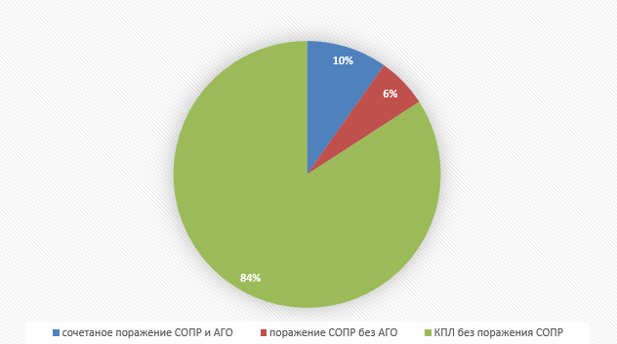

Рисунок 3.2.1.1 Распространенность пациентов с сочетанным поражением СОПР и АГО

3.1.2 Половая структура
В ходе сравнительного анализа половой структуры пациентов групп наблюдения установлено, что в обеих группах наблюдения доминируют женщины, их доля составила 87,5% в основной группе и 100% в группе сравнения (таблица 3.1.2).
Таблица 3.1.2
Распределение пациентов по полу
Группы наблюдения | Основная  N=8 |  | Сравнения  N=5 |  | Всего
 | Абс. значение человек | % | Абс. значение человек | % | Абс. значение человек | %
Мужчины | 1 | 12,5 | 0 | 0 | 1 | 7,7
Женщины | 7 | 87,5 | 5 | 100 | 12 | 92,3
Итого | 8 | 100 | 5 | 100 | 13 | 100

3.1.3 Возрастная структура
В ходе сравнительной оценки распределения пациентов по возрасту установлено, что половина (50%) пациентов основной группы были в возрасте от 18 до 44(молодой возраст). Помимо этого значительная часть пациенток (25%) были в возрасте от 60 до 74(пожилой возраст). В тоже время в группе сравнения преобладали пациенты среднего и пожилого возраста( 40% и 60% соответсятвенно). Ни одна из пациенток не была в возрасте до 18 лет (таблица 3.1.3).
Таблица 3.1.3
Распределение пациентов по возрасту
Группы наблюдения | Основаная |  | Сравнения |  | Всего
 | Абс.  значение  человек | % | Абс.  значение  человек | % | Абс.  значение  человек | %
Молодой возраст  (18-44лет) | 4 | 50 | 0 | 0 | 4 | 30,8
Средний возраст  (45-59 лет) | 1 | 12,5 | 2 | 40 | 3 | 23
Пожилой возраст  (60-73 лет) | 2 | 25 | 3 | 60 | 5 | 38,5
Старческий возраст  (74-90 лет) | 1 | 12,5 | 0 | 0 | 1 | 7,7
Долгожители  (90+ лет) | 0 | 0 | 0 | 0 | 0 | 0
Итого | 8 | 100 | 5 | 100 | 13 | 100
Мо, лет | 33 |  | 63 |  | 64
Средний возраст M±m, лет | 50,4±18,1 |  | 59±6,67 |  | 53,7±15

U-критерий Манна-Уитни равен 24.5
Критическое значение U-критерия Манна-Уитни при заданной численности сравниваемых групп составляет 624.5 > 6, следовательно различия уровня признака в сравниваемых группах статистически не значимы (р>0,05).

Результаты сравнительного анализа клинической картины КПЛ с сочетанным поражением СОПР и АГО.

3.2.1 Жалобы

3.2.1.1 Жалобы со стороны СОПР
В ходе сравнительной оценки распределения пациентов по жалобам на СОПР, обнаружено, что 5 человек (62,5) из основной группы и 3 человека (60) из группы сравнения предъявляли жалобы на косметический дефект СОПР. Наличие отметили 2(25%) человека из основной группы и один (20%) из группы сравнения, в то время как ощущение зуда было установлено у одного пациента (12,5%) основной группы и одного пациента (20%) группы сравнения (таблица 3.2.1.1).
Таблица 3.2.1.1
Распределение пациентов по жалобам на СОПР
Группа наблюдения | Основная |  | Сравнения |  | Всего
 | Абс.  значение  человек | % | Абс.  значение  человек | % | Абс.  значение  человек | %
Дефект | 5 | 62,5 | 3 | 60 | 8 | 61,6
Зуд | 1 | 12,5 | 1 | 20 | 2 | 15,4
Боль | 2 | 25 | 1 | 20 | 3 | 23
Итого | 8 | 100 | 5 | 100 | 13 | 100

3.2.1.2 Жалобы со стороны АГО
В ходе сравнительного анализа распределения пациентов по жалобам на АГО, было установлено, что в основной группе один человек (12,5%) отметил появление дефекта без каких-либо субъективных ощущений, при этом жалобы на зуд высказало 3 пациента (37,5%), болевые ощущения беспокоили 4 пациентов (50%).
Таблица 3.2.1.2
Распределение пациентов по жалобам на АГО
Группа наблюдения | Основная |  | Сравнения |  | Всего
 | Абс.  значение  человек | % | Абс.  значение  человек | % | Абс.  значение  человек | %
Дефект | 1 | 12,5 | - | - | 1 | 12,5
Зуд | 3 | 37,5 | - | - | 3 | 37,5
Боль | 4 | 50 | - | - | 4 | 50
Итого | 8 | 100 | - | - | 8 | 100

3.2.2 Длительность заболевания
В ходе сравнительного анализа распределения пациентов по длительности заболеваний, установлено, что в основной группе у 2 (33,3) пациентов КПЛ длится более 10 лет, 3(50%) человек больны КПЛ в течении 3-5 лет, и один16,7%) болен 2 года. В то время как в группе сравнения у 2(66,7) человек КПЛ начался не более года назад, и один человек (33,3%) болен в течении 6 лет (таблица 3.2.3).
Таблица 3.2.2
Распределение пациентов по длительности заболевания
Группа наблюдения | Основная |  | Сравнения |  | Всего
 | Абс.  значение  человек | % | Абс.  значение  человек | % | Абс.  значение  человек | %
Менее 1 года | 0 | - | 2 | 66,7 | 2 | 22,(2)
1-3 года | 1 | 16,7 | 0 | - | 1 | 11,(1)
3-5 лет | 3 | 50 | 0 | - | 3 | 33,(3)
5-10 лет | 0 | - | 1 | 33,3 | 1 | 11,(1)
Более 10 лет | 2 | 33,3 | 0 | - | 2 | 22,(2)
Итого | 6 | 100 | 3 | 100 | 9 | 99,(9)

3.2.3 Распространенность на СОПР
В ходе сравнительного анализа распределения пациентов по распространенности элементов поражения на СОПР, установлено, что у всех пациентов, отобранных для данного исследования, более чем в половине случаев наблюдается поражение щеки (рис. 3.2.3.1). При этом поражение десны (рис. 3.2.3.2) было установлено только в основной группе, и наблюдалось у 50% обследуемых. В то время, как поражение губ (рис. 3.2.3.3), напротив, обнаружено только у группы сравнения, и проявлялось у 40 % пациентов. Расположение элементов КПЛ на языке (рис. 3.2.3.4) отмечалось у 1 (12,5%) пациента из основной группы и у 2 (40%) из группы сравнения (таблица 3.2.3.3).
Таблица 3.2.3
Распределение пациентов по распространенности элементов поражения на СОПР
Группы наблюдения | Основная |  | Сравнения |  | Всего
 | Абс.  значение  человек | % | Абс.  значение  человек | % | Абс.  значение  человек | %
Губа | 0 | 0 | 2 | 40 | 2 | 15,4
Десна | 4 | 50 | 0 | 0 | 4 | 30,8
Язык | 1 | 12,5 | 2 | 40 | 3 | 23,1
Щеки | 6 | 75 | 3 | 60 | 9 | 69,2

Рисунок 3.2.3.1 Поражение щеки при КПЛ СОПР

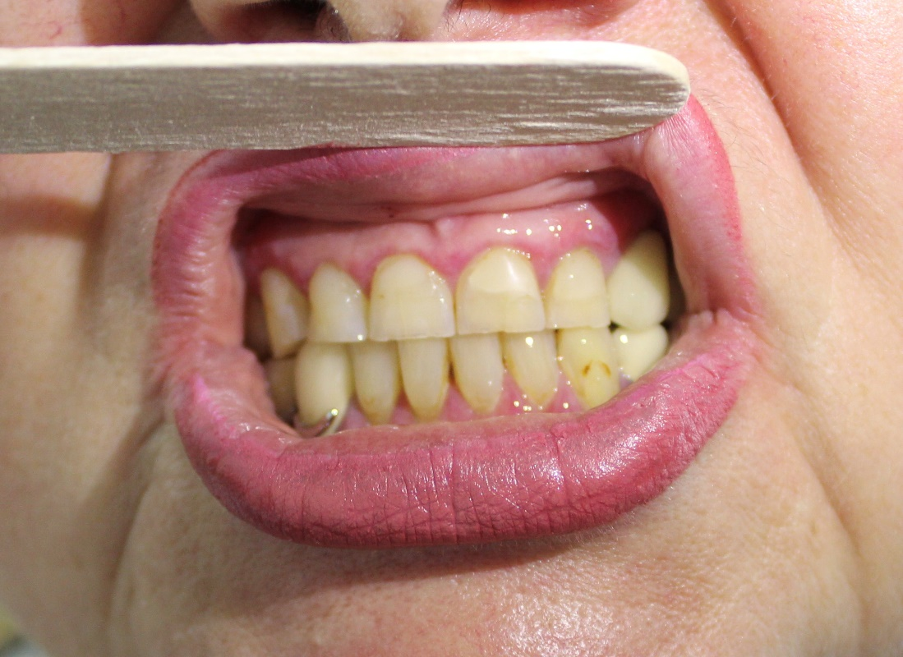
Рисунок 3.2.3.2 Поражение десны при КПЛ СОПР

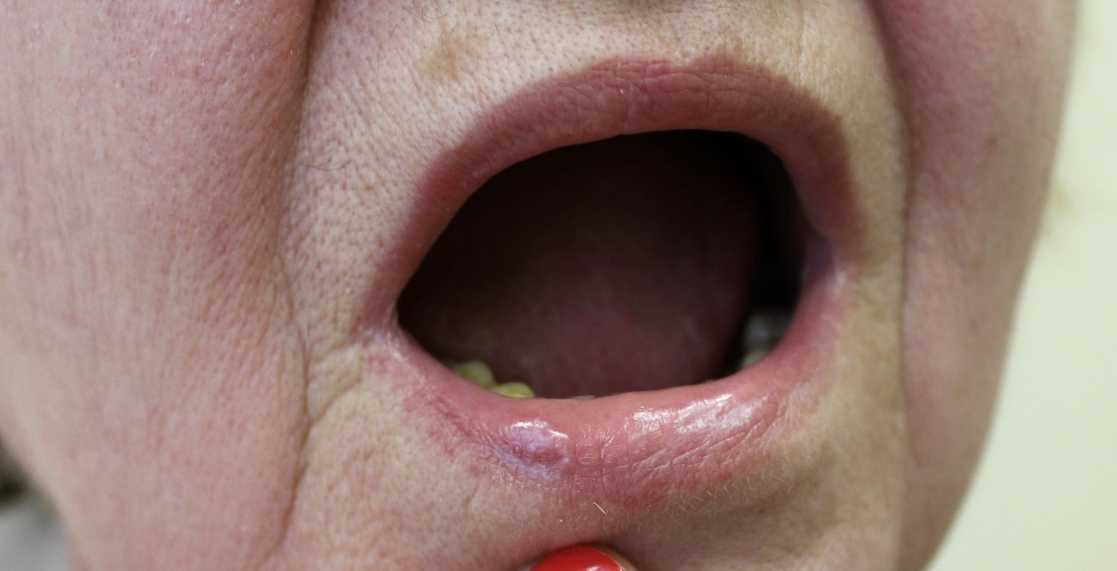
Рисунок 3.2.3.3 Поражение губы при КПЛ СОПР

Рисунок 3.2.3.4 Поражение языка при КПЛ СОПР

3.2.4 Наличие высыпаний на коже
В ходе сравнительного анализа распределения пациентов по наличию высыпаний на коже, было установлено, что у 6 пациентов(75%) из основной группы и у 4(80%) пациентов из группы сравнения кроме поражения слизистых оболочек, наблюдалось так же поражение кожи. При этом у 2 человек из основной группы (25%) и у одного человека(20%) из группы сравнения поражении кожи не отмечалось (таблица 3.2.4).

Таблица 3.2.4
Распределение пациентов по наличию высыпаний на коже
Группа наблюдения | Основная |  | Сравнения |  | Всего
 | Абс.  значение  человек | % | Абс.  значение  человек | % | Абс.  значение  человек | %
Есть высыпания | 6 | 75 | 4 | 80 | 10 | 76,9
Нет высыпаний | 2 | 25 | 1 | 20 | 3 | 23,1
Итого | 8 | 100 | 5 | 100 | 13 | 100

3.2.5 Форма КПЛ на СОПР
В ходе сравнительной оценки распределения пациентов по форме заболевания на СОПР, установлено, что в основной группе у 4 человек (50%) наблюдается ВВДС (рис.3.2.5.1), у 3 человек КПЛ имеет типичную форму (рис. 3.5.6.2) и у 1 пациента выявлена кольцевидная форма (рис. 3.2.5.3). В группе сравнения нет ни одного человека с десквамативным гингивитов, типичная и эрозивная формы наблюдаются у 2 пациентов, и у одного пациента выявлена кольцевидная форма. Гипертрофическая форма не выявлена ни у одного пациента.
Таблица 3.2.5
Распределения пациентов по форме заболевания на СОПР
Группа наблюдения | Основная |  | Сравнения |  | Всего
 | Абс.  значение  человек | % | Абс.  значение  человек | % | Абс.  значение  человек | %
ВВДС | 4 | 50 | 0 | 0 | 4 | 30,8
Гипертрофическая форма | 0 | 0 | 0 | 0 | 0
Эрозивная форма | 0 | 0 | 2 | 40 | 2 | 15,4
Типична форма | 3 | 37.5 | 2 | 40 | 5 | 38,4
Кольцевидная форма | 1 | 12,5 | 1 | 20 | 2 | 15,4
Всего | 8 | 100 | 5 |  | 13 | 100

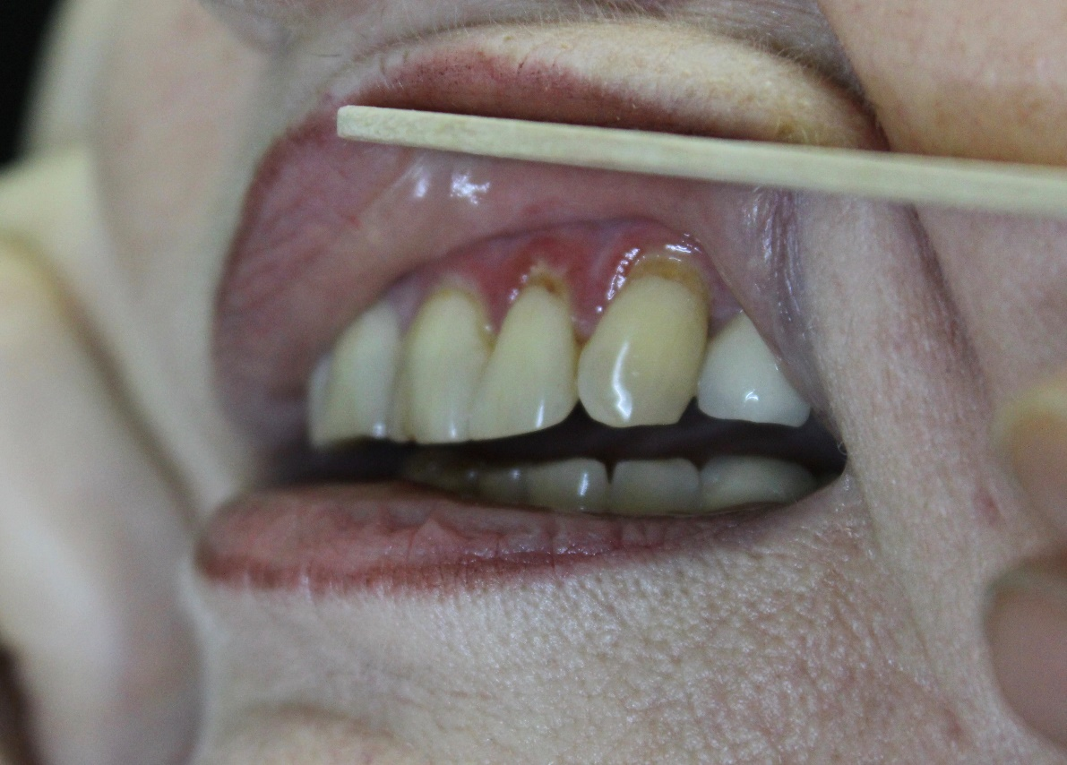
Рисунок 3.2.5.1 Вульво-вагинально-десневой синдром

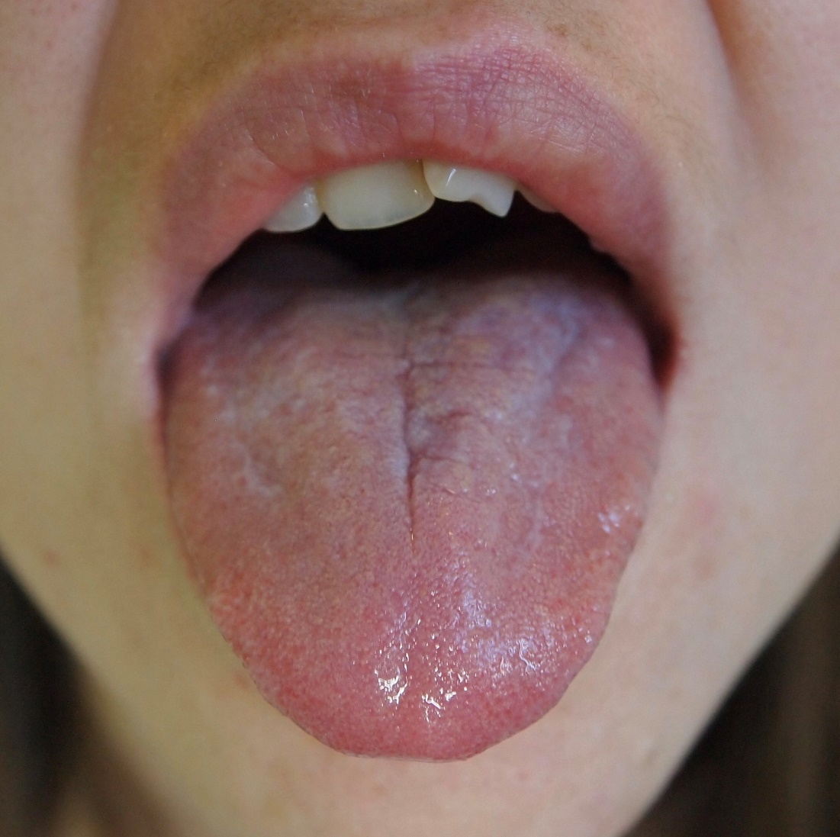
Рисунок 3.2.5.2 Поражение языка при КПЛ (типичная форма)

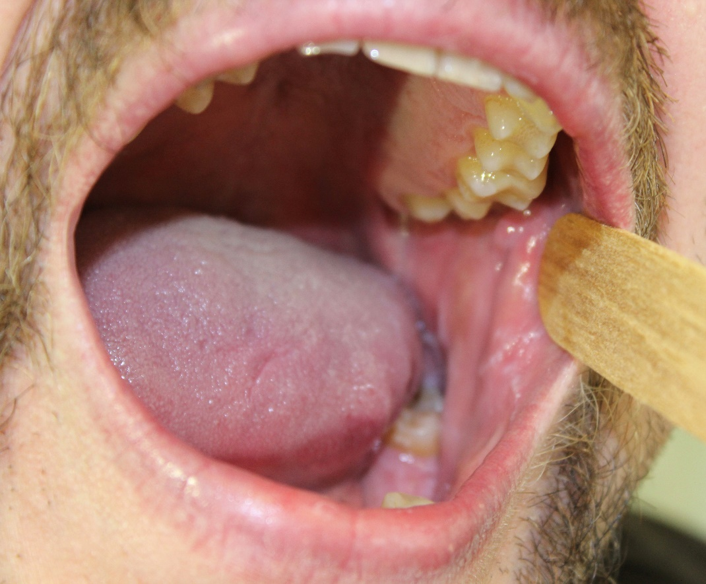
Рисунок 3.2.5.2 Поражение щеки при КПЛ (кольцевидная форма)
3.2.6 Степень тяжести КПЛ
3.2.6.1 Степень тяжести КПЛ на СОПР
В ходе сравнительной оценки тяжести КПЛ СОПР у исследуемых пациентов, было установлено, что легкая степень тяжести КПЛ СОПР наблюдалась у 5 человек (62,5%) в основной группе и у 3 человек (60%) в группе сравнения. КПЛ СОПР тяжелой степени был выявлен у 3 пациентов (37,5%) в основной группе и у 2 пациентов (40%) в группе сравнения. Средняя тяжесть заболевания не наблюдалась ни у одного из пациентов (таблица 3.2.6.1).
Таблица 3.2.6.1
Распределение пациентов по тяжести КПЛ на СОПР
Группы наблюдения | Основная |  | Сравнения |  | Всего
 | Абс.  значение  человек | % | Абс.  значение  человек | % | Абс.  значение  человек | %
Легкая | 5 | 62,5 | 3 | 60 | 8 | 61,5
Средняя | 0 | 0 | 0 | 0 | 0 | 0
Тяжелая | 3 | 37,5 | 2 | 40 | 5 | 38,5
Итого | 8 | 100 | 5 | 100 | 13 | 100

3.2.6.2 Степень тяжести КПЛ на АГО
В ходе сравнительного анализа распределения пациентов с сочетанным поражением СОПР и АГО, было выявлено, что для пациентов с тяжелой степенью поражения СОПР характерны более высокие баллы поражения АГО (в среднем 14 баллов),чем для пациентов с легкой степень тяжести поражения СОПР(в среднем 8,75 баллов)(таблица 3.2.6.2).
Таблица 3.2.6.2
Распределения пациентов по степени тяжести на АГО и СОПР
Пациент | Количество баллов на АГО | Степень тяжести на СОПР
Пациент Е | 13 | Легкая
Пациент З | 8 | Легкая
Пациент Зи | 14 | Тяжелая
пациент И | 15 | Тяжелая
Пациент К | 7 | Легкая
Пациент Н | 13 | Тяжелая
Пациент Тж | 7 | Легкая

3.3 Особенности патоморфологической картины элементов КПЛ при сочетанном поражении СОПР и АГО
При изучении гистологической картины СОПР при КПЛ, выявлено, что у 8 человек из основной группы (100%) и у 5 (100%) человек из группы сравнения присутствуют явления гиперкератоза и лимфогистиоцитарной инфильтрации (рис 3.3.1). Акантоз выявлен у 4 (50 %) человек из основной группы и у 2 (40%) человек из группы сравнения, паркератоз присутствует у 6 исследуемых (75%) в первой группе и у 3 (60%) во второй (рис.3.3.2). Гранулез имеется у 4 (50%) пациентов основной группы и у 3 (60%) пациентов группы сравнения. Среди все исследуемых у 6 (75%) пациентов основной группы и у 4 (80%) из группы сравнения выявлен полосовидный инфильтрат (рис.3.3.3). Вакуолизация клеток базального слоя обнаружена у 4 (50%) исследуемых из основной группы и у 3 (60%) из группы сравнения (рис.3.3.3). Полиморфный инфильтрат наблюдается у 3 (37,5) пациентов основной группы и одного человека (20%) из группы сравнения.

Таблица 3.3.2.7

Результаты сравнительного анализа гистологической картины СОПР
Группа наблюдения | Основная |  | Сравнения |  | Всего
 | Абс.  значение  человек | % | Абс.  значение  человек | % | Абс.  значение  человек | %
Гиперкератоз | 8 | 100 | 5 | 100 | 13 | 100
Паракератоз | 6 | 75 | 3 | 60 | 13 | 100
Акантоз | 4 | 50 | 2 | 40 | 6 | 46,2
Гранулез | 4 | 50 | 3 | 60 | 7 | 53,8
Полосовидный инфильтрат | 6 | 75 | 4 | 80 | 8 | 61,5
Вакуолизация клеток базального слоя | 4 | 50 | 3 | 60 | 7 | 53,8
Лимфогистиоцитарный инфильтрат | 8 | 100 | 5 | 100 | 13 | 100
Полиморфный инфильтрат | 3 | 37,5 | 1 | 20 | 4 | 30,8

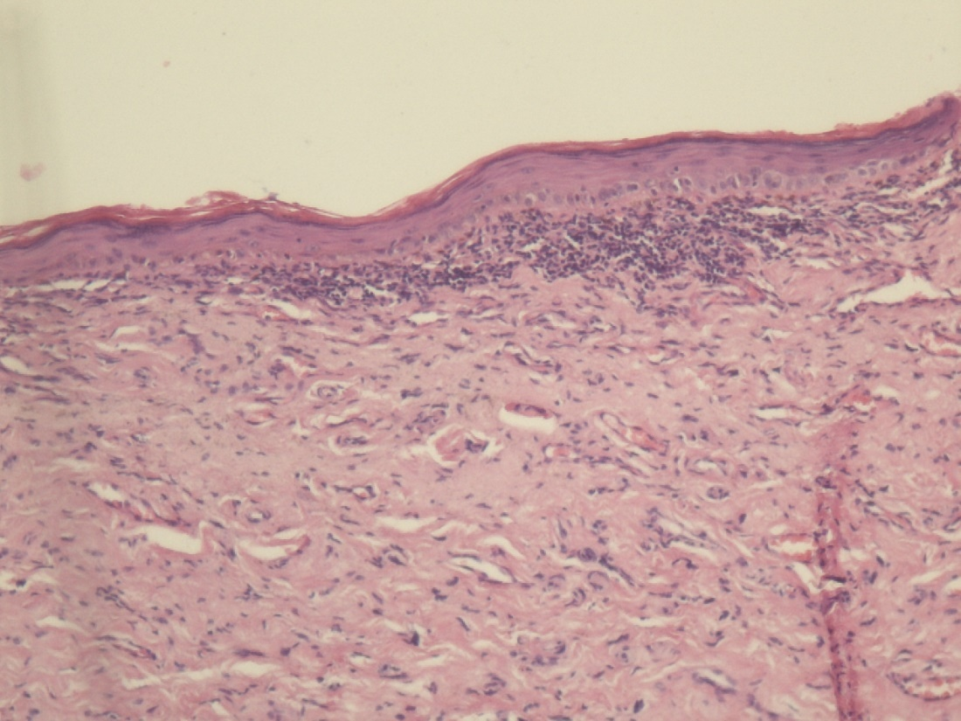
Рисунок 3.3.1 Биопсия СОПР с явлениями гиперкератоза и вакуолизации клеток базального слоя, в дерме наблюдается полосовидный лимфогистиоцитарный инфильтрат
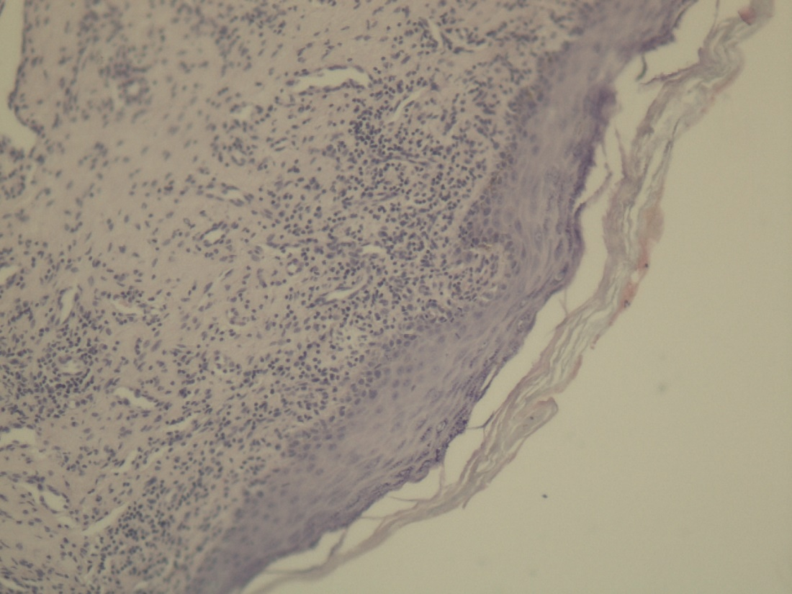
Рисунок 3.3.2 Биопсия СОПР с явлениями гиперкератоза, паракератоза, акантоза, гранулеза, в дерме наблюдается полосовидный лимфогистиоцитарный инфильтрат
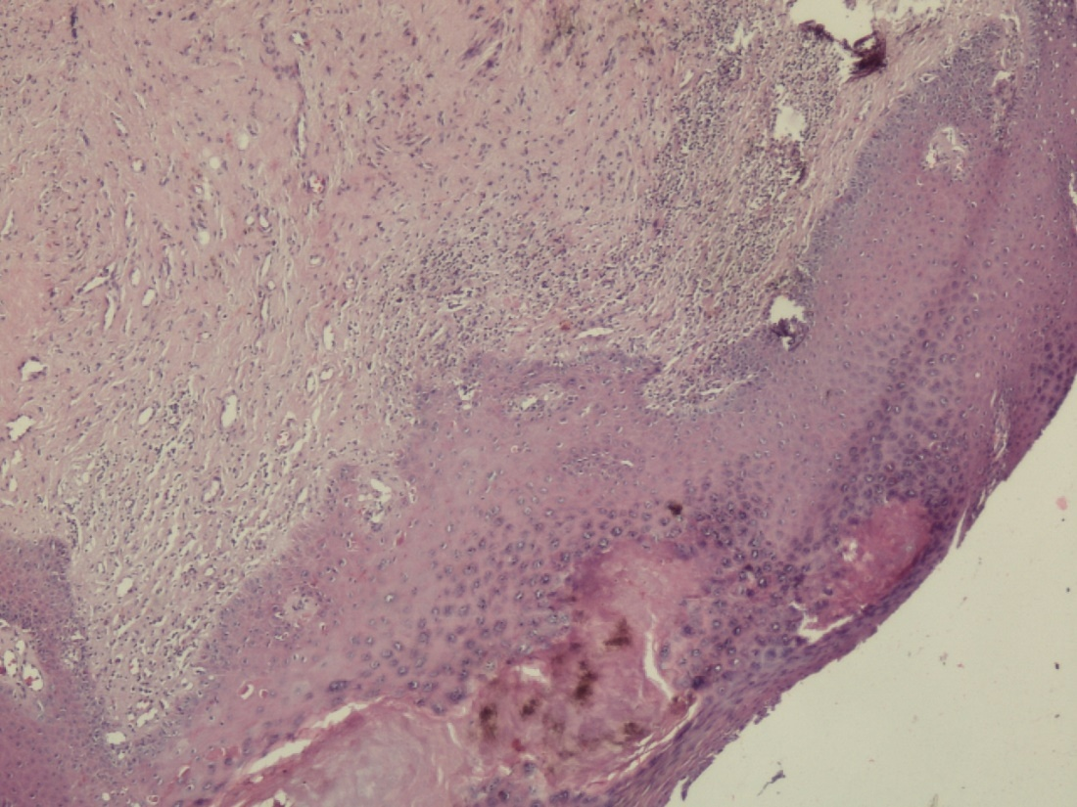
Рисунок 3.3.2 Биопсия СОПР с явлениями гиперкератоза, гранулеза и вакуолизации клеток базального слоя, в дерме наблюдается полосовидный лимфогистиоцитарный инфильтрат

ЗАКЛЮЧЕНИЕ
В ходе проведенного исследования было установлено, что у 15,9% обследуемых пациентов с КПЛ имелись поражения на СОПР. У 9,7% из всех исследуемых пациентов с КПЛ имели сочетанное поражение СОПР и АГО. По данным отечественных и зарубежных авторов, эти цифры варьируются в диапазоне 35-60% для СОПР, и 25-50% для АГО. Разница в данных, вероятнее всего, связана с особенностью выборки.
В результате анализа половой структуры было установлено, что на долю мужчин пришлось всего 12,5% исследуемых с поражением СОПР и АГО при КПЛ, а среди пациентов с поражением СОПР без АГО мужчин не было. В литературе можно найти разные данные о половой структуре КПЛ, но все они сходиться к тому, что среди больных КПЛ преобладают женщины.
Касательно возрастной структуры заболевания, установлено, что большая часть пациентов (50%) с сочетанным поражением принадлежат к молодому возрасту, тогда как в группе исследуемых без поражения АГО преобладают люди среднего и пожилого возраста (40% и 60% соответственно). По данным различных источников средний возраст больных КПЛ составляет 40-60 лет.
Проанализировав данные о распространенности поражений на СОПР при сочетанном поражении с АГО, установлено, что большая часть пациентов имеет поражение десны в форме вульво-вагинально-десневого синдрома. В то время как среди пациентов без вовлечения АГО при КПЛ поражение десен не обнаружено.
В результате анализа степени тяжести на АГО установлено,что для пациентов с тяжелой степенью поражения СОПР характерны более высокие баллы поражения АГО (в среднем 14 баллов),чем для пациентов с легкой степень тяжести поражения СОПР(в среднем 8,75 баллов)
При изучении гистологической картины элементов КПЛ при счётном поражении СПОПР и АГО, существенных отличий от классической картины КПЛ не выявлено. Гиперкертоз и лимфогистиоцитарный инфильтрат были обнаружены у 100% пациентов обеих групп. У пациентов с сочетанным поражение паракетоз и полосовидный инфильтрат наблюдались в 75% случаев, акантоз, гранулез и вакуолизация клеток базального слоя выявлены у 50% исследуемых. В группе пациентов с поражение СОПР без АГО паракератоз, гранулез и вакуолизация клеток базального слоя обнаружены у 60% исследуемых, в 40% случаев имеется акантоз, и у 80% наблюдается полосовидный инфильтрат.
В ходе изучения жалоб со стороны полости рта, выявлено, что в группе с сочетанным поражение пациенты чаще всего (62%) предъявляют жалобы на косметический дефект, реже на боль (25%) и зуд (12,5%).
Исходя из данных, представленных выше, можно сделать вывод, что сочетанное поражение СОПР и АГО имеет несколько отличительных особенностей клинической картины. Во-первых данная патология нередко встречается среди людей молодого возраста, что расходиться с типичными представлениями о КПЛ. Во-вторых у значительной части пациентов можно встретить элементы, располагающиеся на десне, что так же не типично для КПЛ.
Учитывая, что на начальной стадии заболевания субъективные ощущения при данной патологии могут отсутствовать или проявляться в незначительной степени, многие не спешат обращаться за помощью к дерматовенерологу или гинекологу. Стоматолог, являясь одним из самых посещаемых врачей, может стать первым звеном, ведущим к правильной диагностики сочетанного поражения СОПР и АГО при КПЛ. Это имеет огромную значимость, так как ранняя диагностика приводит к своевременному лечению, что, в свою очередь, приводит к снижению риска развития осложнений, таких как возникновение обширных эрозий и язв, с последующим образованием стриктур АГО, что приводит к значительному снижению качества жизни больного, и оказывает значительное влияние как на физическое, так и на психологическое здоровье больного. Поэтому наблюдая в своей практике поражение десны с подозрением на КПЛ, стоматолог следует в ближайшие сроки отправить пациента на консультацию к дерматовенерологу и гинекологу.

ВЫВОДЫ
- Сочетанное поражение СОПР и АГО наблюдаются в 9,8 % случаев КПЛ преимущественно у пациентов женского пола (87,5%) молодого возраста (50%). В 25% случаев пациенты с сочетанным поражением СОПР и АГО были среднего и старческого возраста, в 12,5 % случаев – пожилого возраста.
- Ведущим клиническим проявлением поражения СОПР при сочетанном поражении СОПР и АГО у пациентов с КПЛ является десквамативный гингивит, преимущественно в виде эрозивной формы КПЛ.
- Патоморфологическая картина КПЛ при сочетанном поражении СОПР и АГО имеет типичную картину для КПЛ.

ПРАКТИЧЕСКИЕ РЕКОМЕНДАЦИИ
Для правильной диагностики сочетанного поражения СОПР и АГО при КПЛ в первую очередь необходимо обратить внимание на локализацию очага поражения. Наибольшую настороженность должно вызвать расположение очага КПЛ в области десен, так как у большей части исследуемых пациентов с сочетанным поражением СОПР и АГО наблюдалось поражение именно этой области.
Так же следует учитывать возраст больно. Известно, что КПЛ заболевание, которое в основном диагностируется у людей среднего и пожилого возраста. Для сочетанного поражения СПОР и АГО при КПЛ возрастная структура будет иметь свои особенности, пациенты с данной патологией в половине случаев относятся к молодому возрасту.
Важно помнить, что при КПЛ поражение СОПР в некоторых случаях может сочетаться с поражение АГО. Следует обращать внимание на выше перечисленные особенности клиники данной патологии, при обнаружении которых, необходимо отправить пациента на консультацию к дерматовенерологу и гинекологу.

СПИСОК ЛИТЕРАТУРЫ

- Abdel-Haq A, Kusnierz-Cabala B, Darczuk D, Sobuta E, Dumnicka P, Wojas-Pelc A, et al. Interleukin-6 and neopterin levels in the serum and saliva of patients with Lichen planus and oral Lichen planus. J Oral Pathol Med. 2014 Nov. 43 (10):734-9. [Medline].
- Agrawal A, Shenoi SD. Lichen planus secondary to hepatitis B vaccination. Indian J DermatolVenereolLeprol 2004; 70: 234–235.
- Akay BN, Arslan A, Cekirge S, et al . The first reported case of lichen planus following inactivated influenza vaccination. J Drugs Dermatol 2007; 6: 536–538.
- Bermejo-Fenoll,A.Aretrospectiveclinicopathologicalstudyof550 patients with oral lichen planus in south-eastern Spain./ A. Bermejo- Fenoll, M. Sanchez-Siles, P.LopezJornet, F.Camacho-Alonso, N.Salazar- Sanchez //J. Oral Pathol. Med., 2010;39:491-496 .
- Bhattacharya M, Kaur I, Kumar B. Lichen planus: A clinical and epidemiological study. J Dermatol 2000; 27: 576–82
- Boyd AS, Neldner KH. Lichen planus. J AmAcadDermatol 1991; 25: 593–619.
- Boyd AS, Neldner KH. The isomorphic response to Koebner. Int J Dermatol 1990; 29: 401–10.
- Byun JS, Hong SH, Choi JK, Jung JK, Lee HJ. Diagnostic profiling of salivary exosomal microRNAs in oral lichen planus patients. Oral Dis. 2015 Nov. 21 (8):987-93. [Medline].
- Camisa C, Popovsky JL. Effective treatment of oral erosive lichen planus with thalidomide. Arch Dermatol. 2000 Dec. 136(12):1442-3. [Medline].
- Carrozzo M, Uboldi de Capei M, Dametto E, et al. Tumor necrosis factor- alpha and interferon-gamma polymorphisms contribute to susceptibility to oral lichen planus. J Invest Dermatol. 2004 Jan. 122(1):87-94. [Medline].
- Cooper SM, Gao XH, Powell JJ, Wojnarowska F. Does treatment of vulvar lichen sclerosus influence its prognosis? Arch Dermatol 2004; 140: 702–6.
- De Rossi, S. S., &Ciarrocca, K. Oral Lichen Planus and LichenoidMucositis. Dental Clinics of North America, (2014); 58(2), 299-313.
- Dereure O, Basset-Seguin N, Guilhou JJ. Erosive lichen planus: dramatic response to thalidomide. Arch Dermatol. 1996 Nov. 132(11):1392-3. [Medline].
- Femiano F, Scully C. Functions of the cytokines in relation to oral lichen planus–hepatitis C. Med Oral Patol Oral Cir Bucal 2004; 10: E40–E44.
- Gorouhi F. et al, Cutaneous and Mucosal Lichen Planus: A Comprehensive Review of Clinical Subtypes, Risk Factors, Diagnosis, and PrognosisScientificWorldJournal. 2014
- Irvine, C. Long-term follow-up of lichen planus. / C.Irvine, F. Irvine, R.H.Champion // ActaDerm. Venereol.,1991;71:242-244.
- Jaisri R Thoppay, DDS, MBA, MS Assistant Professor of Oral Medicine and Orofacial Pain, Department of Oral and Maxillofacial Surgery, Virginia Commonwealth University School of Dentistry; Director of Oral Medicine and Orofacial Pain Practice, VCU Health
Oral Lichen Planus Oral Lichen Planus Updated: Mar 29, 2018
- Karagouni EE, Dotsika EN, Sklavounou A. Alteration in peripheral blood mononuclear cell function and serum cytokines in oral lichen planus. J Oral Pathol Med. 1994 Jan. 23(1):28-35. [Medline].
- Kazandjieva J, Tsankov N. Tattoos: dermatological complications. Clin Dermatol2007; 25: 375–382.
- Khan A, Farah CS, Savage NW, Walsh LJ, Harbrow DJ, Sugerman PB. Th1 cytokines in oral lichen planus. J Oral Pathol Med. 2003 Feb. 32(2):77-83. [Medline].
- Lewis FM, Shah M, Harrington CI. Vulval involvement in lichen planus: A study of 37 women. Br J Dermatol1996;135:89-91
- Mattila R, Rautava J, Syrjänen S. Human papillomavirus in oral atrophic lichen planus lesions. Oral Oncol. 2012 Oct. 48 (10):980-4. [Medline].
- Pelisse M The vulvo-vaginal-gingival syndrome. A new form of erosive lichen planus. Int J Dermatol. 1989 Jul-Aug;28(6):381-4.
- Porter SR, Kirby A, Olsen I, Barrett W. Immunologic aspects of dermal and oral lichen planus: a review. Oral Surg Oral Med Oral Pathol Oral RadiolEndod. 1997 Mar. 83(3):358-66. [Medline].
- Sahebjamiee M, Sand L, Karimi S, Biettolahi JM, Jabalameli F, Jalouli J. Prevalence of human papillomavirus in oral lichen planus in an Iranian cohort. J Oral MaxillofacPathol. 2015 May-Aug. 19 (2):170-4. [Medline].
- Sampaio EP, Sarno EN, Galilly R, Cohn ZA, Kaplan G. Thalidomide selectively inhibits tumor necrosis factor alpha production by stimulated human monocytes. J Exp Med. 1991 Mar 1. 173(3):699-703. [Medline].
- Sanchez‐Perez J, De Castro M, Buezo GF, et al . Lichen planus and hepatitis C virus: prevalence and clinical presentation of patients with lichen planus and hepatitis C virus infection. Br J Dermatol 1996; 134:
715–719.
- Santarelli A, Mascitti M, Rubini C, Bambini F, Zizzi A, Offidani A, et al. Active inflammatory biomarkers in oral lichen planus. Int J ImmunopatholPharmacol. 2015 Dec. 28 (4):562-8. [Medline].
- Scully C, Beyli M, Ferreiro MC, et al. Update on oral lichen planus: etiopathogenesis and management. Crit RevOralBiolMed. 1998. 9(1):86-122. [Medline].
- Shen ZY, Liu W, Zhu LK, Feng JQ, Tang GY, Zhou ZT. A retrospective clinicopathological study on oral lichen planus and malignant transformation: Analysis of 518 cases. Med OralPatolOralCirBucal 2012; 17(6): e943
- Simark-Mattsson C, Bergenholtz G, Jontell M, et al. Distribution of interleukin-2, -4, -10, tumour necrosis factor-alpha and transforming growth factor-beta mRNAs in oral lichen planus. Arch OralBiol. 1999 Jun. 44(6):499-507. [Medline].
- Simon M Jr, Gruschwitz MS. In situ expression and serum levels of tumour necrosis factor alpha receptors in patients with lichen planus. Acta DermVenereol. 1997 May. 77(3):191-3. [Medline].
- Sugerman PB, Savage NW, Walsh LJ, et al. The pathogenesis of oral lichen planus. Crit RevOralBiolMed. 2002. 13(4):350-65. [Medline].
- Sugermann PB, Savage NW, Seymour GJ, Walsh LJ. Is there a role for tumor necrosis factor-alpha (TNF-alpha) in oral lichen planus?. J Oral
Pathol Med. 1996 May. 25(5):219-24. [Medline].
- Tsu-Yi Chuang, MD, MPH, FAAD Clinical Professor, Department of Dermatology, Keck School of Medicine of the University of Southern California; Dermatologist, HealthCare Partners Lichen Planus Clinical Presentation Updated: Jul 25, 2018
- Wolf R, Ruzicka T, Rupec RA. Pleomorphismus des Lichen ruber – klinischeVariationsbreite, Pathogenese und Therapie. AktDermatol 2010; 36: 180–5.
- Wörheide J, Bonsmann G, Kolde G, Henning H. Plattenepithelkarzinom auf demBodeneines Lichen ruberhypertrophicusan der Glans penis. Hautarzt 1991; 42: 112–5
- Younes F, Quartey EL, Kiguwa S, Partridge M. Expression of TNF and the 55-kDa TNF receptor in epidermis, oral mucosa, lichen planus and squamous cell carcinoma. Oral Dis. 1996 Mar. 2(1):25-31. [Medline].
- Довжанский С. И. Красный плоский лишай. Под ред. Сяно В.И. / С.И.Довжанский, Н.А.Слесаренко / - Саратов, 1990. - 175 с
- Лукъянов, А. М. Современная терапия больных красным плоским лишаем / А.М.Лукьянов, О.В.Артамонова // Рецепт. – 2007. - No 3. – С. 107-114.
- Панкратов В.Г., Горбацевич Д.С. БГМУ, кафедра кожных и венерических болезней. КРАСНЫЙ ПЛОСКИЙ ЛИШАЙ: ВОПРОСЫ ЭПИДЕМИОЛОГИИ И КЛИНИКОМОРФОЛОГИЧЕСКОЙ ДИАГНОСТИКИ. // ARS medica. Искусство медицины :дерматовенерология. – 2012. - № 12. – С.96-102.

